附件3
线上笔试考生操作指南

本次公开招聘采用在线笔试，为保证公正性和严肃性，将对考生身份特征进行人脸识别。考试过程全程启用AI监考、人工远程监考以及考后监控录像核查等方式，对考试进行全程全面监控。考生应自觉遵守考试纪律，发现作弊行为将纳入黑名单。特别提醒：如因考生个人原因 ，未按要求完成考前设备调试，在正式考试过程中出现设备故障或网络故障，造成考试时间损失甚至无法正常完成考试的，将无法进行补时或补考。
一、考试安排
（一）见《线上笔试考生须知》（附件2）。
（二）注意事项
1.请考生按照笔试通知要求在正式考试前提前登录考试系统，完成信息核验和设备检测。因考生超过考试开始时间导致无法进入考试的，将失去笔试资格。
2.请注意答题页面的倒计时，把握好答题速度。考试时间结束后，系统将统一交卷。
3.考试过程中，允许使用空白草稿纸进行演算，草稿纸应全程处于监控范围内。考试时不得借助任何外界帮助（如查阅资料、使用计算器/手机等其他电子设备、询问他人等）。在答题中如有作弊行为，一经发现，立即取消考试资格。
4.考试过程中，不允许进行窗口切换和复制粘贴等可能存在作弊行为的操作。
二、考试要求
（一） 考试场所
考生应选择安静、光线充足、独立的空间独自参加考试，禁止在公共场所进行考试。考试全程禁止无关人员出入考试场所。
（二） 电子设备要求
1.具备正常摄像及上网功能的电脑，作为第一视角监控设备，电脑操作系统要求为 Windows（推荐 Win7、Win10）或 Mac OS（10.13 以上）；浏览器请使用最新版本的谷歌Chrome浏览器（版本至少为73以上）；考试所用电脑只能配备一个摄像设备（内置或外置摄像头均可）。
2.具备正常摄像及上网功能的智能手机或平板设备，作为第二视角监控设备。
3.网络带宽不低于 20Mbps，建议使用带宽 50Mbps 或以上的独立光纤网络；网络上传速度不低于 2MB/s。
4.考试全程必须同时开启第一视角和第二视角监控设备，实行在线视频监控。考试要求启用音频监控，考试设备须具备音频输入输出功能。
5.考试设备应保持电量充足，建议全程使用外接电源。
6.正式进入考试系统前应关闭电脑和手机（含平板设备）上与考试无关的任何网页和软件，包括安全卫士、电脑管家及各类通讯软件等，以免导致系统误判。
7.考生进入答题界面后，应第一时间点击屏幕上方逐一检查各个视角的录像功能是否正常，确保录像正常后，再开始答题。如考试期间出现黑屏等无法录制考生及周边环境的问题或故障，经技术鉴定属于考生设备或自有网络造成的，笔试成绩将视为无效。
（三）用作第二视角监控的设备使用要求
1.需要在第二视角监控设备（智能手机或平板设备）上提前安装微信（最新版）并登录账号。
2.需使用手机或平板支架将智能手机或平板设备固定摆放，便于按监控视角要求调整到合适的位置和高度。
3.开启监控前应关掉与考试无关应用的提醒功能，避免来电或其他应用打断监控过程。
4.第二视角监控设备摄像头建议架设在考试设备的侧后方、距离 1.5 米-2 米处、摄像头高度 1.2-1.5 米，与考试位置成 45 度角。（如下图所示）
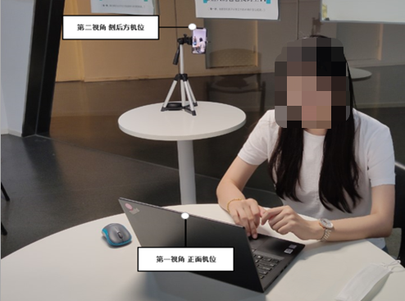
5.第二视角监控，将智能手机设备固定摆放，支架应放置在考生左或右后方1.5-2.0米的距离（画面要包含考试屏幕、考生至少腰部以上上半身、清晰显示考生双手、桌面内容）
设备、答题设备的屏幕、以及考生周边环境。保证考试区域光线均匀充足，避免监控画面过暗或过亮，导致监控效果不佳被判定为违反考试纪律。最后，请仔细检查监控设备摆放的稳定程度，避免考中设备倾倒造成损失。
6.建议考生另外准备4G 等手机移动网络作为备用网络（如：开启个人热点），并事先做好调试，以便出现网络故障时能迅速切换备用网络继续考试。
三、考试作答步骤
1.查看准考证
按要求输入个人信息和验证码后，勾选相关协议，点击【查看准考证】
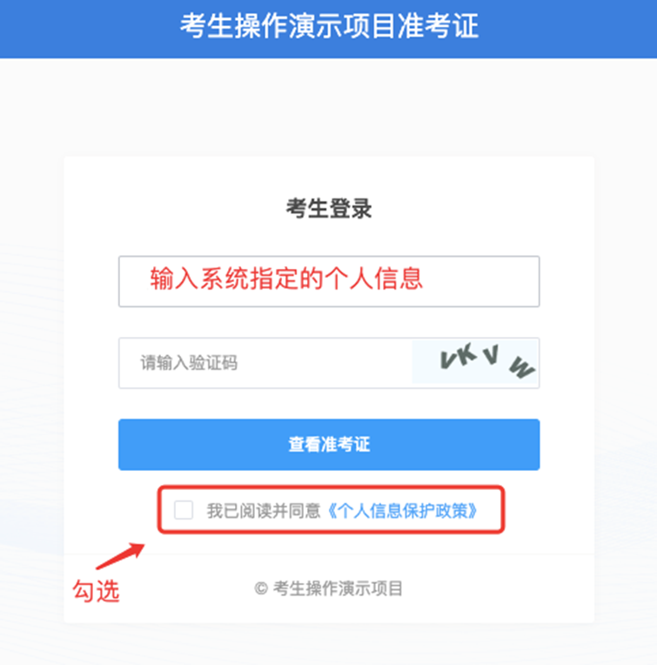
考生进入查看准考证界面，须仔细核对考试信息，并按照要求尽快完成模拟考试，合理安排时间，准时参加正式考试。
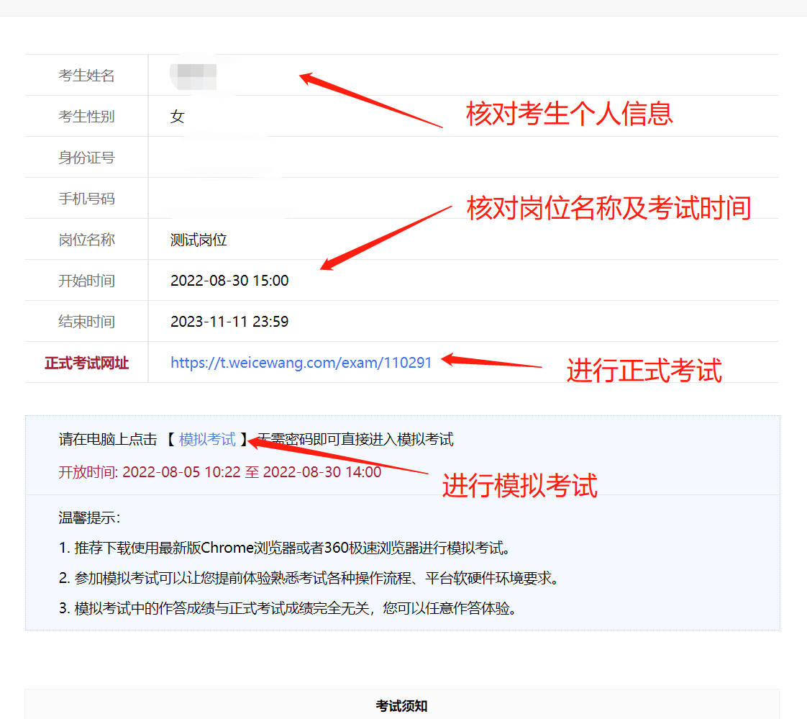
模拟测试阶段：
点击准考证界面的【模拟考试】按钮，进行硬件设备、软件和考试环境测试并熟悉考试系统操作。【模拟考试】不限次数，您可在开放时段重复测试。如有问题，可联系客服热线，由客服人员协助您解决。
正式考试阶段：
正式考试当天，点击准考证界面的正式考试网址链接，登录考试系统。
核对考生信息：
核对考生信息，如有疑问请随时联系客服。
2、进入考试系统
点击准考证中【正式考试网址】，通过 chrome 或 360 极速浏览器登录考试系统。
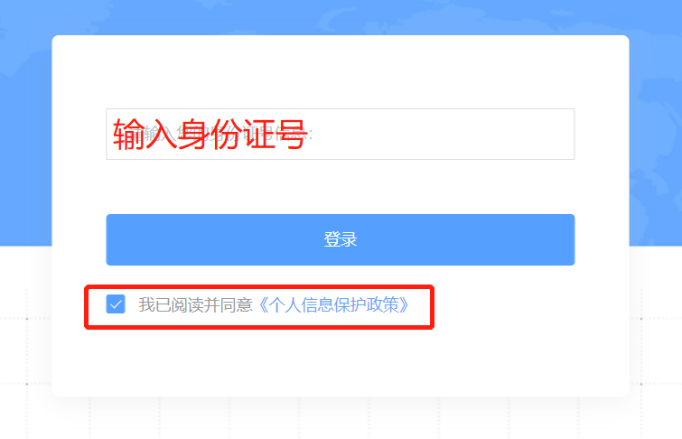
需输入身份证号并勾选协议后进入考试系统

进入考试系统后按照图示依次完成麦克风和摄像头的调试。
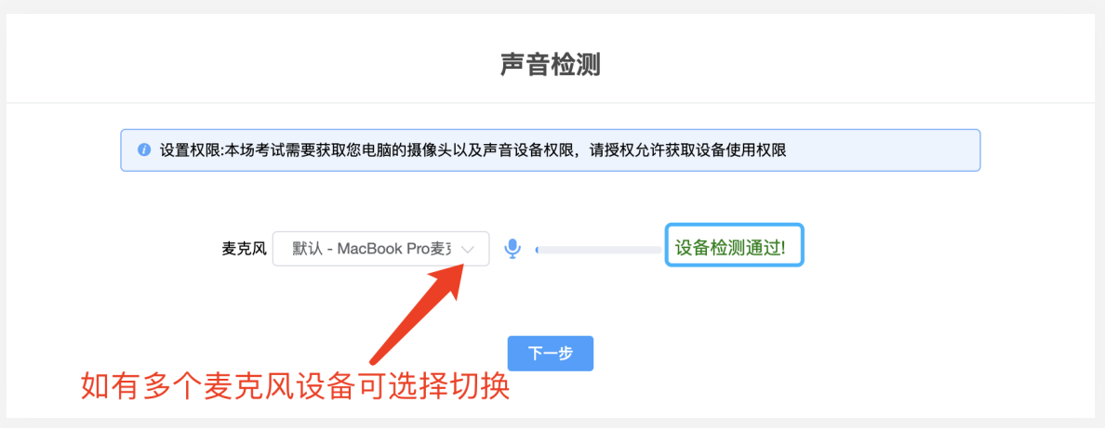。
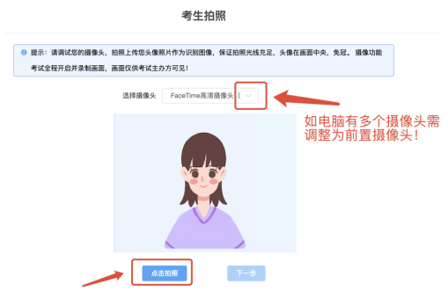

拍照后点击“开始对比”进行人证核身，若考生信息有误或多次核对不通过，请及时联系客服核对处理。
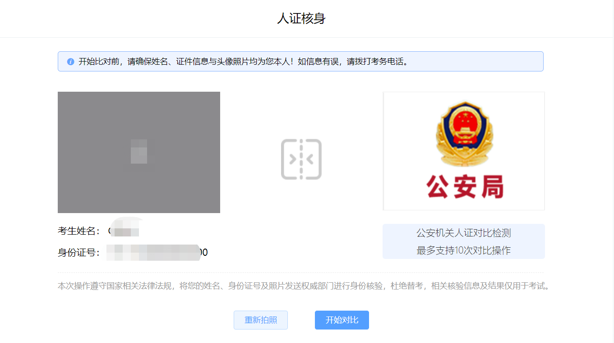
3、双监控操作
完成人证核身后，需要按照图示：使用手机微信扫一扫，扫描屏幕上的二维码，并按照要求摆放好手机的位置（建议侧后方，准备手机支架角度更佳），确保监考人员可以看到考生的电脑屏幕和考生本人。
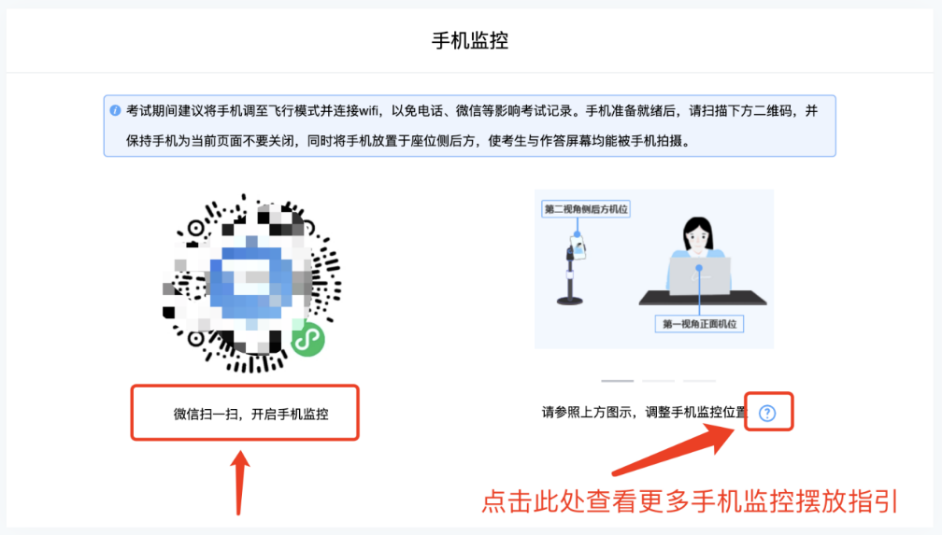
扫码后手机上出现如下画面后，点击【确认开启监控】，等待电脑端出现【监控已开启，下一步】的提示，点击进入。
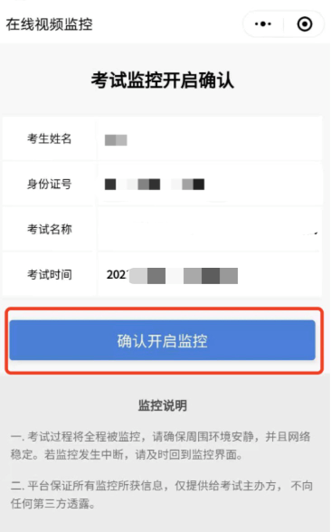
手机监控摆放示例
4、完成信息确认
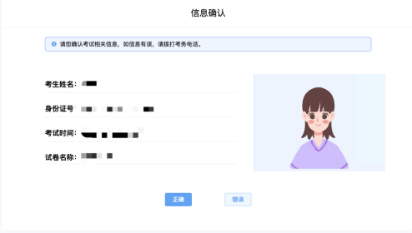
5、正式进入考试
仔细阅读考试须知并接受后进入考试
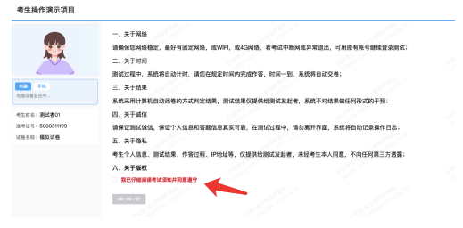
视频录制含防作弊功能，若点开其他页面，会显示弹窗，后台进行记录。
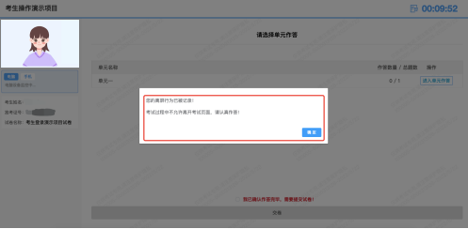
考试右上角为考试倒计时，注意答题时间；系统底部按钮为主要操作部分，除了选题操作，可以【标记本题】，后续通过【选题】来查看特别标记的试题，如需交卷先点击【返回单元列表】回到主界面。
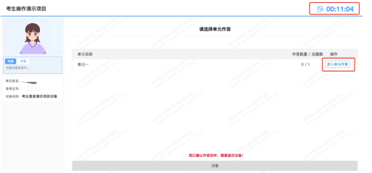
6、手机监控意外中断
如图所示：手机监控出现“红点”代表手机监控掉线
重新连接办法：将鼠标移动至灰色二维码处，二维码会自动放大，重新使用手机扫描二维码，手机会再次进入监控状态。
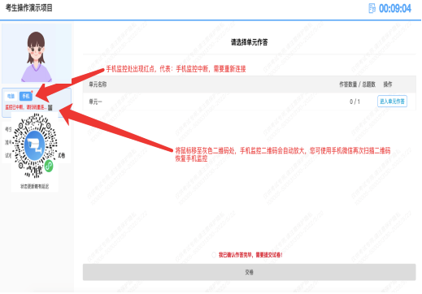
7、作答完毕，主动交卷
作答完毕后交卷先点击【返回单元列表】回到主界面。
回到主界面后先勾选下图中按钮，然后点击【交卷】并确认两次。
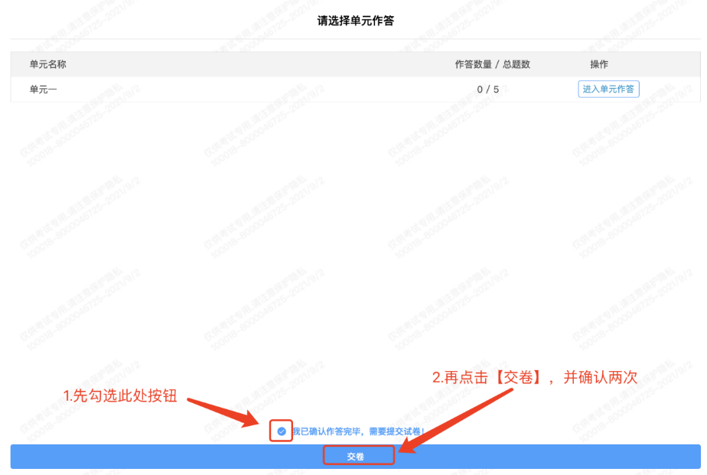
交卷成功界面如下图
